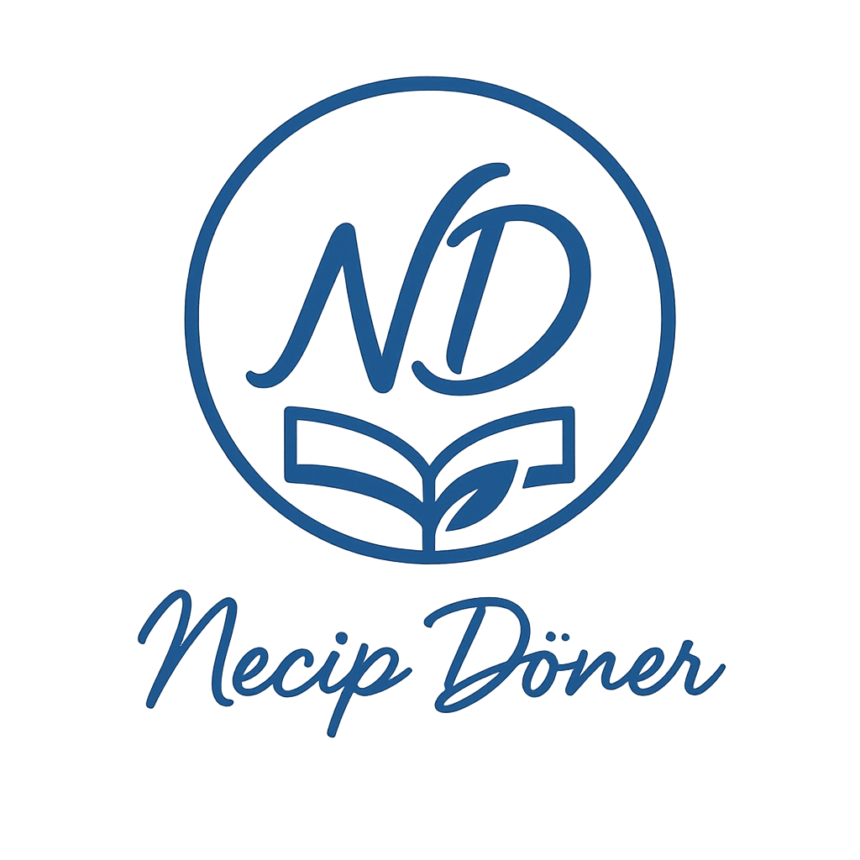
5. SINIF SOSYAL BİLGİLER · 2. Öğrenme Alanı Evimiz Dünya
Ülkemize Komşu Devletler
20 SORULUK DEĞERLENDİRME TESTİ

Hazırlayan: Necip DÖNER
Adı Soyadı: ..................................................... | Sınıf / No: ..................

YÖNERGE Her sorunun yalnızca bir doğru cevabı vardır. Doğru seçeneği işaretleyiniz. Her soru 5 puandır.

1. Bir milletin başka bir devlete bağlı olmadan özgürce yaşamasına ne denir?
A) Egemenlik kaybı | B) Millî bağımsızlık
C) Sömürgecilik | D) Göç
2. Aşağıdakilerden hangisi bağımsızlık sembollerimizden biri değildir?
A) Bayrağımız | B) İstiklal Marşı’mız
C) En sevdiğimiz spor takımı | D) Anayasamız
3. Anayasamızın değiştirilemeyecek maddeleri arasında aşağıdakilerden hangisi yer alır?
A) Nüfus sayımı | B) Bayrağımız ve başkentimiz
C) Sınır kapıları | D) Para birimi kuru
4. İstiklal Marşı’mızın şairi kimdir?
A) Namık Kemal | B) Mehmet Âkif Ersoy
C) Ziya Gökalp | D) Yahya Kemal Beyatlı
5. İstiklal Marşı hangi tarihte TBMM tarafından kabul edilmiştir?
A) 17 Şubat 1921 | B) 12 Mart 1921
C) 23 Nisan 1920 | D) 29 Ekim 1923
6. Türkiye’nin toplam kaç sınır komşusu vardır?
A) Altı | B) Yedi
C) Sekiz | D) Dokuz
7. En uzun kara sınırımız olan komşumuz hangisidir?
A) İran | B) Irak
C) Suriye | D) Bulgaristan
8. En kısa sınırımız olan komşumuz hangisidir?
A) Yunanistan | B) Nahçıvan Özerk Cumhuriyeti
C) Ermenistan | D) Gürcistan
9. Aşağıdaki ülkelerden hangisiyle hem kara hem deniz sınırımız vardır?
A) İran | B) Irak
C) Bulgaristan | D) Ermenistan
10. Aşağıdaki ülkelerden hangisiyle yalnızca kara sınırımız vardır?
A) Yunanistan | B) Gürcistan
C) İran | D) Suriye
11. Yunanistan’ın başkenti ve para birimi aşağıdakilerden hangisidir?
A) Sofya – Leva | B) Atina – Euro
C) Tiflis – Lari | D) Şam – Lira
12. Bulgaristan’ın resmî dili ve para birimi hangisidir?
A) Bulgarca – Leva | B) Yunanca – Euro
C) Gürcüce – Lari | D) Arapça – Dinar
13. Gürcistan’ın başkenti aşağıdakilerden hangisidir?
A) Erivan | B) Bakü
C) Tiflis | D) Tahran
14. Aşağıdaki eşleştirmelerden hangisi doğrudur?
A) İran – Bağdat | B) Irak – Tahran
C) Suriye – Şam | D) Ermenistan – Sofya
15. İran’ın resmî dili aşağıdakilerden hangisidir?
A) Arapça | B) Farsça
C) Ermenice | D) Azerice
16. Nahçıvan Özerk Cumhuriyeti hangi ülkeye bağlıdır?
A) İran | B) Gürcistan
C) Azerbaycan | D) Ermenistan
17. Irak ile aramızdaki başlıca sınır kapısı hangisidir?
A) Kapıkule | B) Sarp
C) Habur | D) Dilucu
18. Bulgaristan ile aramızdaki en bilinen sınır kapısı hangisidir?
A) Kapıkule | B) Gürbulak
C) Cilvegözü | D) Alican
19. Sınır kapılarının temel işlevi aşağıdakilerden hangisidir?
A) Turizmi yasaklamak | B) Ülkeler arası geçiş ve ticareti sağlamak
C) Nüfusu azaltmak | D) İklimi değiştirmek
20. Aşağıdaki ifadelerden hangisi yanlıştır?
A) Türkiye’nin sekiz sınır komşusu vardır | B) En uzun sınırımız Suriye iledir
C) Rusya sınır komşumuzdur | D) Bayrağımız bağımsızlık sembolümüzdür

CEVAP ANAHTARI

1 B | 2 C | 3 B | 4 B | 5 B
6 C | 7 C | 8 B | 9 C | 10 C
11 B | 12 A | 13 C | 14 C | 15 B
16 C | 17 C | 18 A | 19 B | 20 C

